MyBatis开发注意问题

# Mapper代理开发方式

## mapper映射文件的namespace必须是对应的接口的全名（除去.java）。否则报错。

## 对于insert、update、delete操作时，必须调用commit方法，否则不能将命令执行到数据库。

# SqlSessionFactory最好在一个工程中只创建一个。

# 标签insert、update、delete可以换用，select不可以、

即在insert标签里面写个update语句，完全可以。

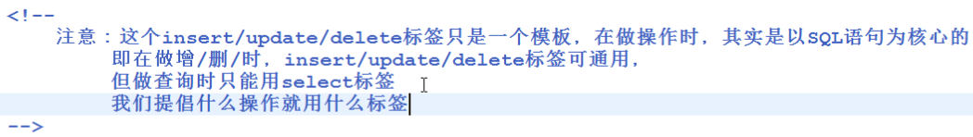

insert、update、delete相应的标签下，有相应的提示输入，所以开发时一定要用合适的标签。**查询语句只可以使用select标签。**